Yêu Cầu Website duyendang.net

Thời gian hoàn thành 12.3.2016

1. Giao Diện
2. Trang Index
3. Trang Chủ

* Slider (hoàn thành)
* Menu (hoàn thành)
* Phân chia bố cục cứng (hoàn thành)
* Click vô title ra trang mới ( chưa gắn link)
  + Các tittle gắn link:
    - Dịch vụ photobook (<http://www.duyendang.net/photobook.aspx>)
    - Album bé yêu (thiết kế trang bé yêu sao đó gắn link)
    - Lịch để bàn để lịch khóa #
    - Sổ ký tên ngày cưới ( thiết kế trang như trang chủ chỉ để hình)
    - Thiệp cưới thiệp mời ( thiết kế trang như trang chủ chỉ để hình)
    - Cardvisit ( thiết kế trang như trang chủ chỉ để hình)

1. Photobook ( đã thiết kế)
2. Bé yêu

Slider + menu ( như trang chủ)

bé yêu

Hình ảnh

Giới thiệu về bé yêu

Album bé yêu ( hiển thị hình ảnh khi click vào 1 hình sẽ hiển thị slider)

Hình ảnh

Hình ảnh

Hình ảnh

Hình ảnh

Hình ảnh

Hình ảnh

1. Webdding ( tạo trang để dòng chữ đang cập nhật)
2. Cặp đôi ( tạo trang để dòng chữ đang cập nhật)
3. Liên hệ ( thiết kế)

Slider + menu ( như trang chủ)

Liên hệ với chúng tôi

Địa chỉ

Bản đồ

Form liên hệ cơ bản:

Họ tên

Sđt ( bắt lỗi số)

Email (bắt lỗi @)

Nội dung liên hệ :

Button gửi về địa chỉ gmail

Hình Minh họa

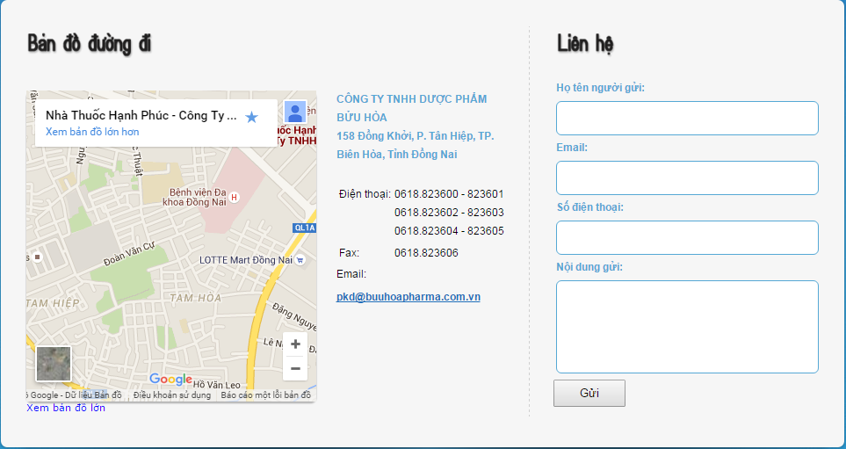

1. Sổ ký tên ngày cưới (thiết kế)

Slider + menu ( như trang chủ)

Sổ Kí Tên Ngày Cưới

ảnh

ảnh

ảnh

1. Thiệp cưới thiệp mời ( thiết kế trang như trang chủ chỉ để hình)

Slider + menu ( như trang chủ)

Thiệp mời

ảnh

ảnh

ảnh

1. Cardvisit ( thiết kế trang như trang chủ chỉ để hình)

Slider + menu ( như trang chủ)

Cardvisit

ảnh

ảnh

ảnh

1. Trang admin (Duyendang.net/admin)
2. Form đăng nhập ( thiết kế trang quên mật khẩu)
3. Giao diện admin

Chức năng thêm,xóa sửa ( sửa thì hiện giao diện sửa)

1. Admin

* Đổi mật khẩu

Quản trị

Cơ sở dữ liệu thiết kế để lưu trữ các nội dung

Bạn coi thử và báo cho mình nha tại giờ mình làm nhiều việc quá không thể viết tiếp ( mình đã thiết kế css, master page trang index, rồi)